POLOHY NEMOCNÝCH

VYŠETŘOVACÍ POLOHY
- pacient zaujme v průběhu vyšetření polohu, která ovlivní vyšetření

LÉČEBNÉ POLOHY
– jsou součástí léčebného režimu, ovlivní úspěch léčby

VYŠETŘOVACÍ POLOHY

Poloha v lehu na zádech s pokrčenými dolními končetinami
Vyšetření: břicha

Poloha v sedě
Vyšetření: hlavy, krku, zadní a přední části hrudníku, plic.

Gynekologická poloha
Vyšetření: genitálií, reprodukčních orgánů, konečníku, urologické výkony.
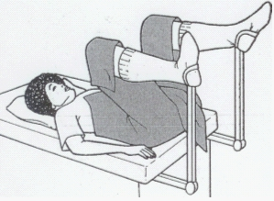

Kolenoprsní poloha (genupektorální)
Vyšetření: konečníku. Obtížná pro nemocné s respiračními obtížemi
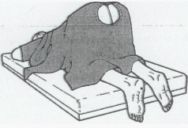

Poloha na boku
Vyšetření: ledvin, konečníku.

LÉČEBNÉ POLOHY

FOWLEROVA POLOHA: je poloha v polosedě na posteli, při které má nemocný hlavu a trup zvednutý do úhle 45 – 90°. Kolena mohou, ale nemusí být pokrčená.
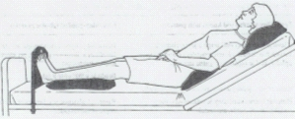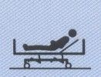

ORTOPNOICKÁ POLOHA: tato poloha je modifikací vysoké Fowlerovy polohy. Nemocný sedí na lůžku nebo na jeho okraji, se spuštěnými nohami, ruce má o široké bázi opřené o jídelní stolek. Někteří jedinci nemohou zůstat v klidu v sedě a raději stojí v mírném předklonu.
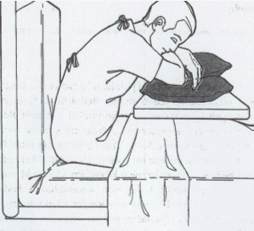

POLOHA NA BOKU: pokud nemocný v této poloze vysune a pokrčí koleno, vznikne trojúhelníkovitá báze s větší stabilitou.
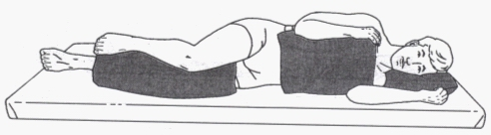

TRENDELENBURGOVA: OBRÁCENÁ TRENDELENBURGOVA
hrudník a hlava pacienta je níže jak poloha zvyšuje prokrvení dolních končetin
dolní končetiny, vhodná při ztrátách krve
pro lepší prokrvení mozku –autotransfuze

